PROGRAMMA:
La vien giù dalle montagne – Trentino
E col ciffolo del vapore – Canto degli Alpini
La Dosolina – Trentino
Montagne Valdotaine – Valle D’Aosta
Signore delle cime – Canto d’autore
La leggenda della Grigna – Lombardia
La Pastora – Trentino
La Contrà de l’Acqua ciara – Veneto

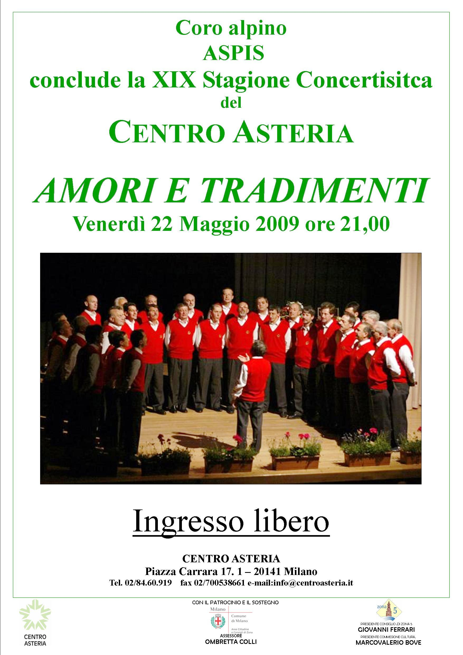
Cortesani – Veneto
I gobeti – veneto
Sanmatio – Veneto
Le Carrozze – Trentino
Gli Aizimponeri – Trentino
J’Abruzzu – Abruzzo
Mi vorraria – Lombardia
Lalla oh - Lombardia

